Vírusy

Vírus je drobná častica tvorená iba bielkovinovým puzdrom, sú omnoho menšie než baktérie. To znamená, že ich nie je vidieť v bežnom svetelnom mikroskope, iba v mikroskope elektrónovom. Tvar: rastlinné vírusy majú guľovitý a tyčinkovitý, živočíšne a vírusy človeka majú guľovitý, vajcovitý, hranolovitý tvar. To komplikuje diagnostiku vírusových ochorení. Tá sa vykonáva väčšinou nepriamo, na základe príznakov choroby, prípadne preukázaním protilátok. Zvýšená hladina protilátok v organizme je dôkazom, že sa telo s vírusovou infekciou stretlo a začalo si proti nej vytvárať protilátky. Sú vôbec vírusy živými organizmami? Vírusy síce majú vlastnú dedičnú informáciu ako iné živé organizmy a sú tiež schopné sa rozmnožovať, nič z toho však nedokážu bez hostiteľskej bunky, pretože nemajú žiadny vlastný metabolizmus ako zdroj energie. Vírusy sú tak niekde na pomedzí medzi živými organizmami a neživou prírodou. Najvýznamnejšie vírusové ochorenia sú u človeka.
Vírusy spôsobujú veľké množstvo významných infekčných ochorení. Vďaka jednoduchej štruktúre sa vírusy môžu ľahko meniť a prispôsobovať sa podmienkam. Napríklad chrípkový vírus to s obľubou robí každý rok. Takto zmenený vírus ľudský imunitný systém vníma ako neznámu infekciu a nedokáže sa proti nej úspešne brániť.
Medzi najvýznamnejšie vírusové ochorenia človeka patrí:
- chrípka,
- prechladnutie, nádcha, katar či zápal horných ciest dýchacích,
- opary (herpes vírus),
- rubeola,
- osýpky,
- obrna,
- mumps,
- vírusový zápal pečene, hepatitída, ľudovo "žltačka",
- papilomavírusy, spôsobujúce bradavice a rakovinu krčka maternice,
- besnota,
- HIV (môže, a nemusí viesť k AIDS),
- pravé kiahne (variola vírus),
- plané kiahne (herpes vírus),
- pásový opar,
- infekčná mononukleóza,
- EB viróza (vírus Epsteina-Barrovej),
- kliešťová encefalitída,
- SARS ("vtáčia chrípka"),
- gastroenteritída ("črevná chrípka").
Liečba vírusových ochorení je problematická. Proti niektorým z týchto ochorení je k dispozícii účinná vakcína, proti niektorým vírusom boli vyvinuté liečivá špecificky blokujúce niektorý vírusový enzým, tzv. virostatiká. Virostatiká pôsobia tak, že sa snažia obmedziť množenie vírusu v hostiteľskej bunke. To je možné len do určitej miery.
Domáca úloha:
Do zošitov si zapíšte nasledujúci text (po COVID 19):

COVID-19
Vírus, ktorý toto ochorenie spôsobuje, sa volá SARS-COV-2. Patrí do skupiny vírusov, ktoré sa nazývajú koronavírusy. Predpona korona v názve odkazuje na proteínové výbežky týchto vírusov, ktoré pripomínajú korunu (kráľovskú).
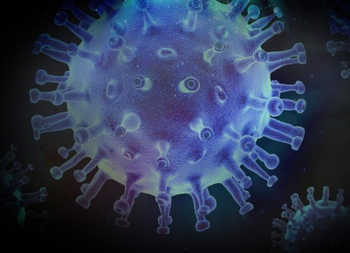
Vírusy však relatívne ľahko mutujú. Niekedy zmutujú takým spôsobom, že sa dokážu prenášať aj z jedného druhu na druhý, teda aj zo zvierat na človeka. Vtedy hovoríme o zoonóze. Zatiaľ nevieme, z akého zvieraťa sa vírusom SARS-COV-2 nakazil prvý pacient.

Príznaky
Ochorenie COVID-19 sa prejavuje príznakmi, ktoré sú podobné chrípke. Preto bolo spočiatku ochorenie ku chrípke aj prirovnávané a bagatelizované. U rôznych ľudí môžu mať tieto príznaky rôznu intenzitu. Zrejme záleží najmä od sily ich vlastnej imunity. Preto je ochorenie najnebezpečnejšie u starších ľudí a ľudí s inými zdravotnými problémami.
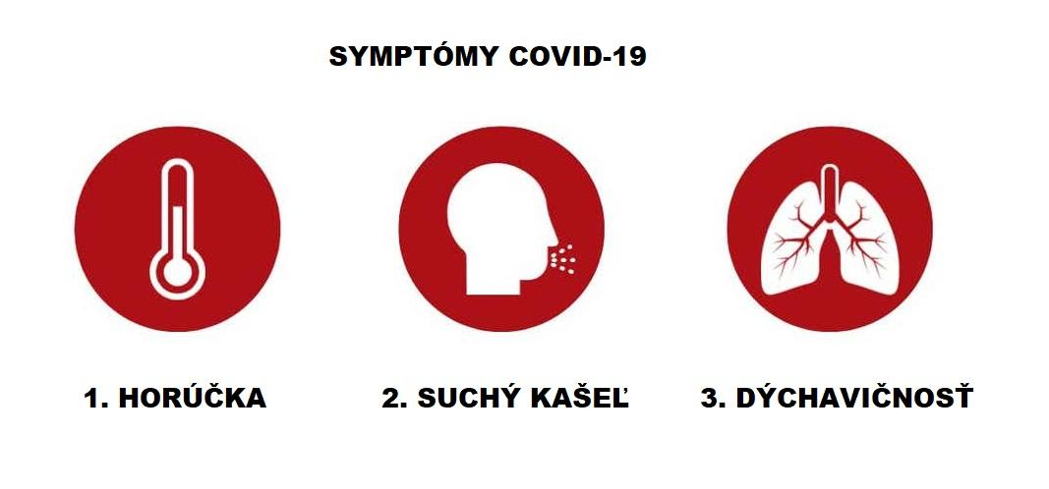
Veľmi časté sú i bolesti hrdla. Chorobu môžu sprevádzať aj ďalšie príznaky ako bolesť hlavy, bolesť svalov a kĺbov, upchatý nos, nevoľnosť a zvracanie, hnačka, zimnica, strata čuchu, strata chuti.
Veľmi dôležité je, že v drvivej väčšine prípadov nemožno ochorenie COVID-19 na základe príznakov rozlíšiť od chrípky. Potrebný je test.
Preto je dôležité v prípade príznakov, aj keď sú mierne, ostať doma. Nikto si nemôže byť bez testu istý, že nemá práve COVID-19. Aj ak má na základe miernych príznakov pocit, že ide iba o prechladnutie. Dokonca aj ľudia, ktorí nemajú žiadne príznaky, môžu chorobu roznášať.

Šírenie

Šíri sa z človeka na človeka kvapôčkovou infekciou. Šíri sa ľahko a je teda vysoko infekčný.
Najčastejším spôsobom nákazy je zrejme vdýchnutie kvapôčok pri medziľudskom kontakte. Kvapôčky vznikajú pri kašli, kýchaní a v malom množstve aj pri dýchaní.Kvapôčky navyše zostávajú vo vzduchu, najmä v nevetraných priestoroch až niekoľko hodín. Preto v priestoroch, kde sa zdržiavate, často a nárazovo vetrajte. Kvapôčky sa ďalej usádzajú na povrchoch, prípadne sa na ne môžu dostať na rukách ľudí. Na rôznych povrchoch dokáže koronavírus prežiť prekvapivo dlho a infikovať ďalších ľudí, ktorí sa povrchu dotknú a následne sa dotýkajú rukami tváre či očí.

Najlepšou zbraňou je preto prevencia, respektíve snaha spomaliť šírenie infekcie tak, aby v jednom momente nebol počet nakazených, ktorí na prežitie budú potrebovať hospitalizáciu a intenzívnu starostlivosť, vyšší, než je kapacita slovenských nemocníc.
To, či krízu, ktorú spôsobil vírus SARS-COV-2 a ochorenie COVID-19, zvládneme, alebo nie, teda máme iba vo svojich rukách a to doslova.

